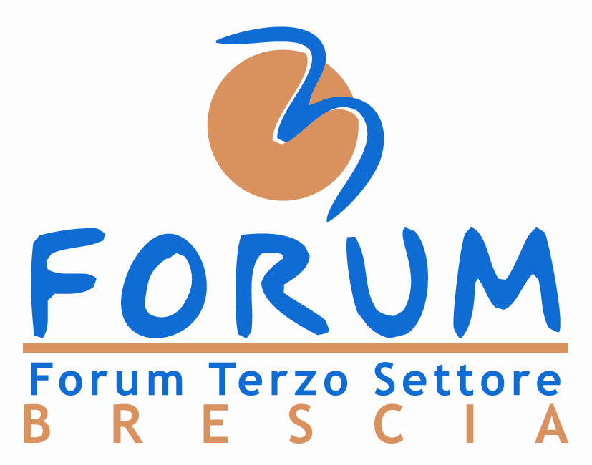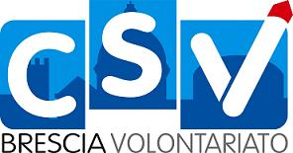

Brescia, 02 maggio 2013
Ai Presidenti delle Associazioni
Agli Assessori ai Servizi Sociali
Ai Presidenti degli Enti non profit
A tutti coloro si dedicano agli anziani

Carissimi,
per far fronte alla carenza di risorse destinate al Non Profit il CSV e il Forum del Terzo Settore hanno promosso “L’Atelier Europeo” mettendolo gratuitamente a disposizione dei bresciani per cercare finanziamenti Europei.

Martedì 14 maggio 2013 alle ore 15,00 presso la sede del CSV, si terrà il “Focus Group Anziani”.
Per questa occasione ci piacerebbe sentire dalla Sua voce quali sono secondo Lei nel bresciano:
- I bisogni più rilevanti sul tema anziani;
- Le soluzioni possibili, realizzabili con adeguate risorse.

Per maggiori informazioni e per organizzare il Suo intervento La invitiamo a contattarci, entro lunedì 13 maggio 2013, inviando una mail a apatti@csvbs.it .
Ci preme inoltre informarvi che per mettere l’atelier in condizione di aiutarvi nella ricerca dei finanziamenti è necessario lasciare una copia scritta del vostro intervento.

Cordialmente,

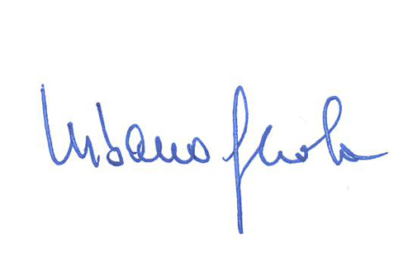
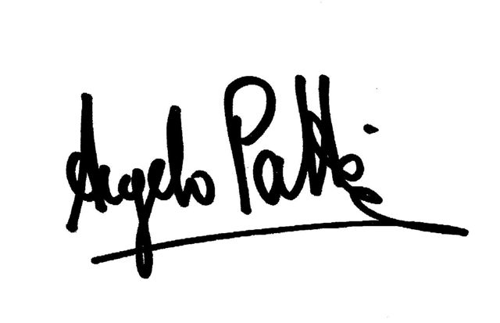
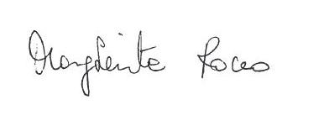
La Portavoce del Forum Il Direttore del CSV Il Presidente del CSV
Margherita Rocco Angelo Patti Urbano Gerola

